ỦY BAN NHÂN DÂN THÀNH PHỐ HỒ CHÍ MINH
TRƯỜNG CAO ĐẲNG LÝ TỰ TRỌNG THÀNH PHỐ HỒ CHÍ MINH

KHOA KHOA HỌC CƠ BẢN



TIỂU LUẬN KẾT THÚC HỌC PHẦN

VẬT LÝ 1

Giảng viên hướng dẫn: Nguyễn Văn Đông

Sinh viên: Ngô Văn Trung Hậu

Mã số sinh viên:20000081

Lớp học:20T4-VSL1

Tp.Hồ Chí Minh tháng 7/2021

ĐỀ TÀI SỐ 48

PHẦN 1. LÝ THUYẾT CƠ SỞ

Trình bày lý thuyết về chuyển động cơ

1. Cơ năng của vật trong Trọng trường :Định nghĩa ,viết công thức ghi công thức ,chú thích tên các đại lượng và đơn vị của chúng

2.Sự bảo toàn cơ năng của vật chuyển động trong trọng trường : ghi công thức

PHẦN 2. ỨNG DỤNG LÝ THUYẾT CƠ SỞ VÀO THỰC TẾ

Nội dung nghiên cứu: Đinh luật bảo toàn năng lượng , đinh luật này của ai ?

PHẦN 3. ỨNG DỤNG LÝ THUYẾT MÔN HỌC VÀO BÀI TẬP

1. Một chất điểm giảm dần tốc độ từ v_{o} = 20 m/s xuống còn v=0m/s trongthời gian t = 4s trên đường thẳng .hỏi quãng đường dịch chuyển của chất điểm trong 4s đó?

2. a/ Vẽ véc tơ hợp lực${\vec{F}}_{hl}$ ,véc tơ gia tốc
b/ Tính độ lớn F_{hl} và a biết F₁ = 33 N , F₂ = 44 N ;
biết khối lượng chất điểm m = 10kg
3 . Tính khối lượng vật treovào một lò xo có độ cứng k=550N/m làm lò xo giãn ra đoạn Δl =0,2m khi đạt cân bằng. Cho g = 10 m/s².
4. Tính cơ năng một vật khối lượng m = 16 kg đang ở độ cao z = 124 m và di chuyển với tốc độ v = 25 m/s so với vật mốc. Cho g = 10 m/s² .
5. Một vật được ném thẳng đứng xuống đất từ độ cao z₁ với tốc độ v₁= 30 m/s và chạm đất với tốc độ v₂= 100m/s.Nếu bỏ qua sức cản của không khí, hãy tính độ cao z_{1=?} bằng định luật bảo toàn cơ năng. Cho g = 10 m/s².
MỞ ĐẦU
Sau khi học bộ môn Vật lý em thấy Vật lí có vai trò rất quan trọng trong đời sống thực tiễn. Và việc vận dụng kiến thức vào thực tiễn sẽ làm cho em cảm thấy kiến thức Vật lí hữu ích và hứng thú hơn với việc học. Vận dụng kiến thức Vật lý vào thực tiễn sẽ giúp em thấy được sự gần gũi của với đời sống. Vật lý không chỉ là những khái niệm, công thức, định luật... khô khan trên giấy mà đã được ứng dụng rất hữu ích trong cuộc sống, do đó em lựa chọn đề tài này.
NỘI DUNG
PHẦN I: LÝ THUYẾT

Cơ năng của vật trong Trọng trường :Định nghĩa ,viết công thức ghi công thức ,chú thích tên các đại lượng và đơn vị của chúng

Cơ năng của vật chuyển động dưới tác dụng của trọng lực bằng tổng động năng và thế năng trọng trường của vật. Khi một vật chuyển động trong trọng trường chỉ chịu tác dụng của trọng lực thì cơ năng của vật là đại lượng bảo toàn hay nói cách khác nếu không có tác dụng của lực khác (như lực cản, lực ma sát...)
Công thức: W = Wđ + Wt = 1/2mv2 + mgz.
m: khối lượng vật
v: vận tốc
z: độ cao so với mốc thế năng

2.Sự bảo toàn cơ năng của vật chuyển động trong trọng trường : ghi công thức
Sự bảo toàn cơ năng là định luật bảo toản chỉ số cơ năng khi vật chuyển động của vật trong trọng trường và chỉ chịu tác động của trọng lực hoặc lực đàn hồi. ...
Công Thức: W=Wđ+Wt=const (hằng số) Hay 1/2mv^2 +mg= const (hằng số)

PHẦN 2. ỨNG DỤNG LÝ THUYẾT CƠ SỞ VÀO THỰC TẾ

Nội dung nghiên cứu: Đinh luật bảo toàn năng lượng , đinh luật này của ai ?

Joule (1818 – 1889), ông là một chủ nhà máy sản xuất rượu bia lớn ở Anh. Với những đóng góp xuất sắc của mình, ông được công nhận là một trong những nhà khoa học phát minh ra định luật bảo toàn năng lượng và chuyển hóa năng lượng

PHẦN 3. ỨNG DỤNG LÝ THUYẾT MÔN HỌC VÀO BÀI TẬP

1. Một chất điểm giảm dần tốc độ từ v_{o} = 20 m/s xuống còn v=0m/s trongthời gian t = 4s trên đường thẳng .hỏi quãng đường dịch chuyển của chất điểm trong 4s đó?
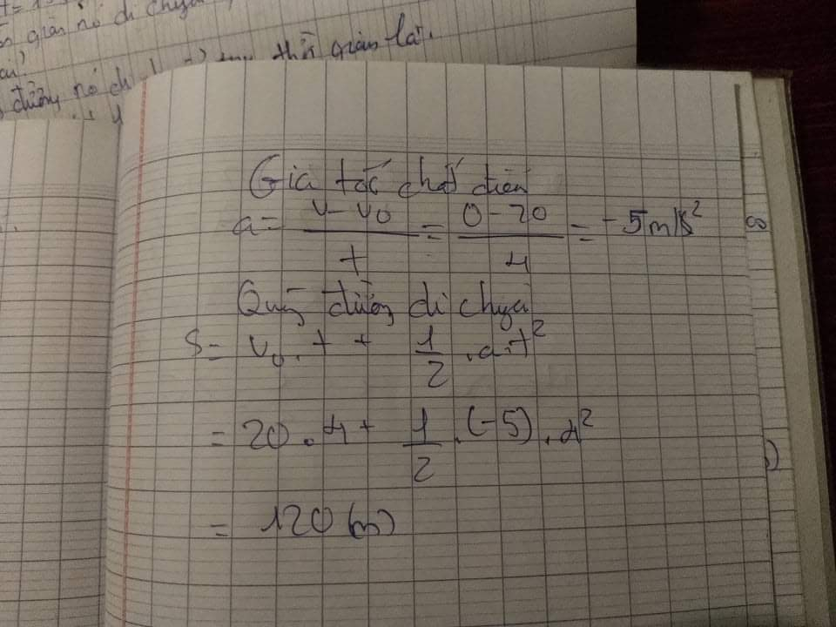

2. b/ Tính độ lớn F_{hl} và a biết F₁ = 33 N , F₂ = 44 N ; biết khối lượng chất điểm m = 10kg

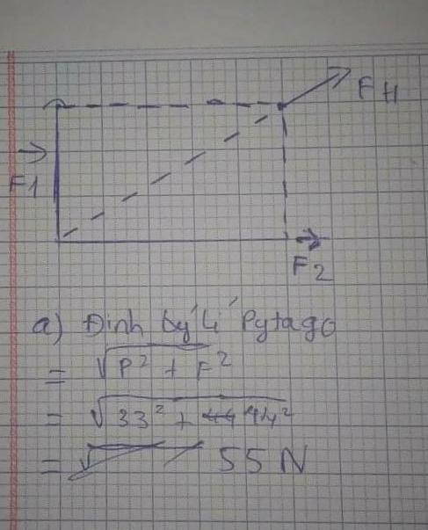
3 . Tính khối lượng vật treovào một lò xo có độ cứng k=550N/m làm lò xo giãn ra đoạn Δl =0,2m khi đạt cân bằng. Cho g = 10 m/s².

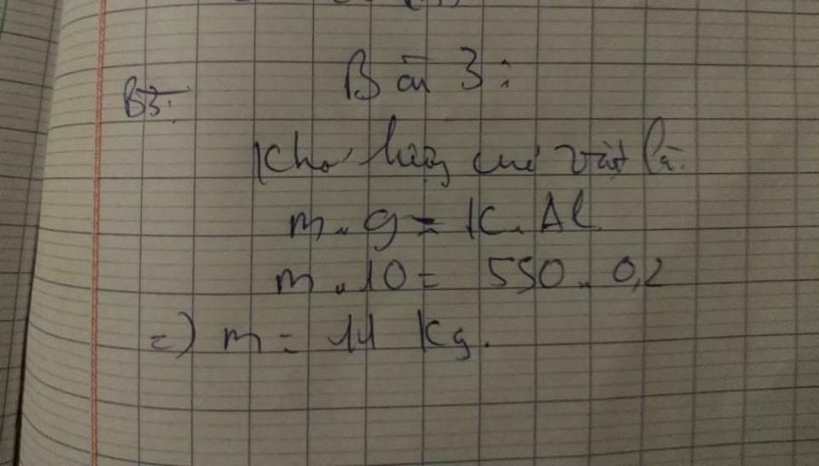

4. Tính cơ năng một vật khối lượng m = 16 kg đang ở độ cao z = 124 m và di chuyển với tốc độ v = 25 m/s so với vật mốc. Cho g = 10 m/s² .
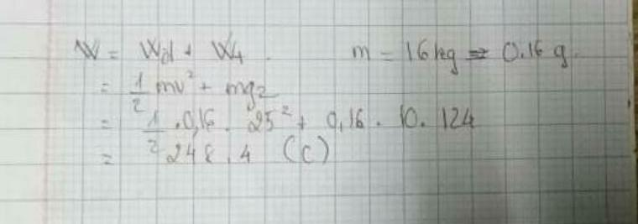
5. Một vật được ném thẳng đứng xuống đất từ độ cao z₁ với tốc độ v₁= 30 m/s và chạm đất với tốc độ v₂= 100m/s.Nếu bỏ qua sức cản của không khí, hãy tính độ cao z_{1=?} bằng định luật bảo toàn cơ năng. Cho g = 10 m/s².
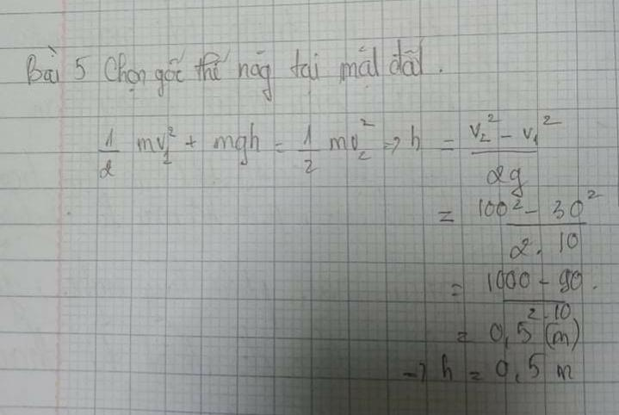
KẾT LUẬN
Sau khi thực hiện đề tài tiểu luận này em nhận thấy Vật lý là một trong những ngành hàn lâm sớm nhất, và có lẽ là sớm nhất khi tính chung với thiên văn học. Các phát hiện mới trong vật lý thường giải thích những cơ chế cơ bản của các môn khoa học khác đồng thời mở ra những hướng nghiên cứu mới trong các lĩnh vực như toán học hay triết học.Vật lý học cũng có những đóng góp quan trọng qua sự tiến bộ các công nghệ mới đạt được do những phát kiến lý thuyết trong vật lý. Ví dụ, sự tiến bộ trong hiểu biết về điện từ học hoặc vật lý hạt nhân đã trực tiếp dẫn đến sự phát minh và phát triển những sản phẩm mới, thay đổi đáng kể bộ mặt xã hội ngày nay, như ti vi, máy vi tính, laser, internet, các máy móc dân dụng, hay vũ khí hạt nhân; những tiến bộ trong nhiệt động lực học dẫn tới sự phát triển cách mạng công nghiệp; và sự phát triển của ngành cơ học thúc đẩy sự phát triển phép tính vi tích phân.

